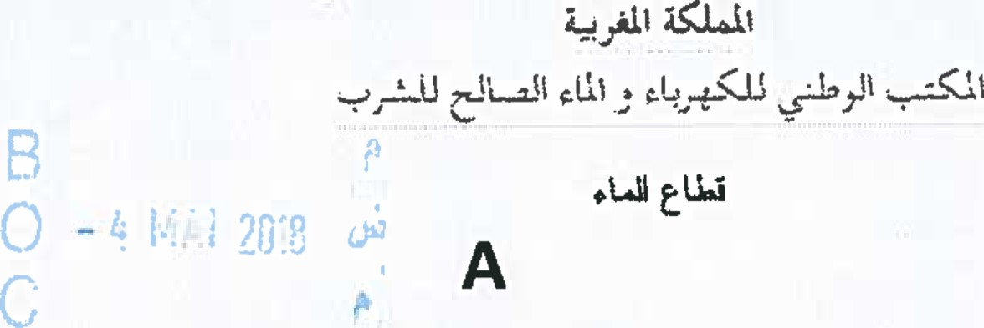
ROYAUME DU MAROC
Office Nationat de l'EEectnaté e^{t}. de fEau Potable
Branche Eau
Monsieur l'Attaché Commercial de l'Ambassade de la République Suisse
Square Berkane - RABAT
2 / 3 6 40
/DAM/EE/2018
OBJET : Projet de sous-traitance à risque commercial du service d'eau potable en milieu rural
Avis Général de Passation de Marchés
Monsieur,
Afin de permettre aux entreprises de votre pays de prendre connaissance de la consultation internationale citée en objet, j'ai l'honneur de vous demander de bien vouloir assurer une large diffusion de l'avis ci - joint.
Veuillez agréer, Monsieur, l'assurance de mes considérations distinguées
thats
Pièces iointes : Avis à l'appel d'offres 02 pages)
(212) 5
37
Avenue Mohamed Belhas^{r}an El Ouaz.?ðnl BP. Rabðt.Che\tah 10002 Rabat Maroc. - Tél: 5 37 75 96 00 • Fax: Q.1 2} 5 37 75 91 06

DU MAROC
OFFICE NATIONAL DE L'ÉLECTRICITÉ ET DE LŒAU POTABLE-BRANCHE EAU ONEE-BRANŒIE EAU
Projet de sous-fraitance à risque commercial du service d'eau en milieu rural
AVIS GENERAL DE PASSATION DE MARCHES
AVIS GENERAL DE PASSATION DES MARCHES
L'Office National de l'Electricité et de l'Eau potable (ONEE) Branche Eau a reçu de la Banque africaine de développement deux dons
- Un don du Fonds d'Assistance au secteur Privé Africain (FAPA) - Un don de la Facilité Africaine de l'Eau (FAE).
qui sont destinés au financement du projet pilote de sous-traitance avec risque commercial de l'alimentation en eau potable en milieu rural pour ses deux composantes 'services' et 'travaux'
La composante 'services' du projet vise l'assistance technique à l'ONEE, et comporte les volets suivants
I. Assistance technique par bureau d^{t}études pour la préparation de rappel d'offres et l'aide à la conclusion des contrats et raccompagnement de l'ONEE dans le démarrage et le suiviévaluation.
- Assistance technique par bureau d'études pour audit technique à l'issue de la première année et de la 2ème année.
- Assistance technique par bureau d'études pour l'évaluation du projet et l'accompagnement de l'ONEE dans le partage de l'expérience et l'identification de nouvelles opérations.
- Réalisation d'un film documentaire.
La méthode de sélection pour le volet I est basée sur les qualifications des consultants (SQC). Elle est basée sur la qualité et le cout (SBQC) pour les trois autres volets.
La composante 'travaux' du proJet dont l'objet est la sous-traitance de la gestion à risque commercial du service d'eau potable en milieu rural, vise les principaux objectifs suivants
énéraliser l'alimentation en eau otable en milieu rural,

- accompagner l'évolution de la demande de desserte des douars par branchements individuels, et améliorer la gestion des installations de production, d'adductions et de distribution de l'eau potable.
Elle fera l'objet d'un seul appel d'offres, composé de deux lots distincts que sont :
- Lot 1 : opération « Safi Ouest » de la gestion des installations de production, d'adduction et de distribution de l'eau potable, ainsi que le développement du service par branchements individuels.
- Lot 2 : opération « El Borouj » de sous-traitance de la gestion des installations de production, d'adduction et de distribution de l'eau potable ainsi que le développement du service par branchements individuels, et la gestion du système de collecte et de traitement d'assainissement liquide de la ville d'El Borouj.
L'acquisition des biens et /ou travaux se fera conformément aux Règles et procédures de la Banque en matière d'acquisition des biens et travaux. L'acquisition des services de consultants se fera conformément aux Règles et procédures de la Banque Africaine de Développement en matière d'utilisation des consultants. Les dossiers d'appel d'offres devraient être disponibles en MAI 2018.
Les soumissionnaires intéressés peuvent obtenir des informations complémentaires et devraient confirmer leur intention, à l'adresse suivante .
Office national de l'électricité et de l'eau potable — Branche eau Division achats projets eau potable
Bâtiment G, station de traitement, avenue Mohamed Belhassan El Ouanani
Code postal 10220 - RABAT - Maroc
Tel : +212 537 66 77 77 - Fax : +212 537 66 72 22

